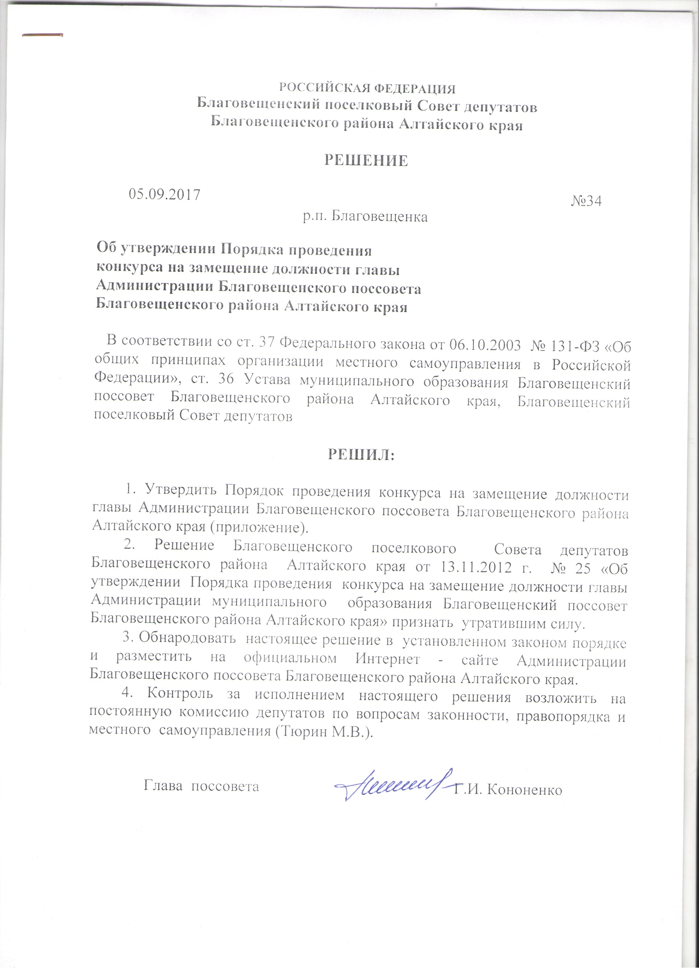

Приложение к решению Благовещенского

поселкового Совета депутатов

Благовещенского района Алтайского края

от 05.09.2017 г. №34

ПоРЯДОК проведения конкурса на замещение должности главы Администрации Благовещенского поссовета Благовещенского района Алтайского края
- Общие положения

1.1. Порядок проведения конкурса на замещение должности главы Администрации Благовещенского поссовета Благовещенского района Алтайского края (далее - Порядок) разработан в соответствии с Федеральным законом от 06.10.2003 № 131-ФЗ «Об общих принципах организации местного самоуправления в Российской Федерации», Федеральным законом от 02.03.2007 № 25-ФЗ «О муниципальной службе в Российской Федерации», Законом Алтайского края от 07.12.2007 № 134-ЗС «О муниципальной службе в Алтайском крае», Уставом муниципального образования Благовещенский поссовет Благовещенского района Алтайского края.

1.2. Порядок регулирует процедуру и условия проведения конкурса на замещение должности главы Администрации Благовещенского поссовета Благовещенского района Алтайского края (далее - конкурс),, а также порядок формирования и полномочия конкурсной комиссии.
1.3. Целью проведения конкурса является отбор кандидатов для рекомендации конкурсной комиссией Благовещенскому поселковому Совету депутатов Благовещенского района Алтайского края (далее – Совет депутатов) для назначения на должность главы Администрации Благовещенского поссовета Благовещенского района Алтайского края (далее - Глава Администрации), из общего числа граждан, представивших документы и допущенных к участию в конкурсе.

1.4. Основными принципами конкурса являются создание равных условий для всех граждан, представивших документы для участия в конкурсе, объективность оценки и единство требований ко всем гражданам, принимающим участие в конкурсе.
2. Порядок назначения конкурса

2.1. Конкурс объявляется решением Совета депутатов.
В решении указывается дата, время и место проведения конкурса, а также персональный состав половины членов конкурсной комиссии, назначаемых Советом депутатов. Решением Совета депутатов утверждается проект контракта с Главой Администрации.
Дата заседания конкурсной комиссии, на котором принимается решение о рекомендации (отказе в рекомендации) участника конкурса Совету депутатов для назначения на должность Главы Администрации, не может быть ранее даты возникновения вакансии.
2.2. Решение о проведении конкурса подлежит опубликованию не позднее, чем за 20 дней до дня проведения конкурса. Одновременно с решением о проведении конкурса подлежит опубликованию информационное сообщение о проведении конкурса, в котором указываются требования, предъявляемые к кандидату на замещение должности Главы Администрации, условия конкурса, дата, время и место его проведения, проект контракта, срок подачи документов, контактный телефон и адрес для получения справочной информации о проведении конкурса.
3. Формирование и организация деятельности конкурсной комиссии
3.1. Общее число членов конкурсной комиссии составляет 4 (четыре) человека.
Половина ее членов (2 человека) назначаются Советом депутатов, а другая половина (2 человека) – главой Благовещенского района Алтайского края.
Членами конкурсной комиссии могут быть назначены граждане Российской Федерации, достигшие 21 года и обладающие избирательным правом.
Членами конкурсной комиссии не могут быть:
1) граждане Российской Федерации, признанные недееспособными или ограниченно дееспособными решением суда, вступившим в законную силу;
2) супруги и близкие родственники кандидатов на должность главы Администрации поссовета;
3) лица, которые находятся в непосредственном подчинении у кандидатов на должность главы Администрации поссовета.
3.2. Конкурсная комиссия считается сформированной и может приступить к осуществлению своих полномочий после назначения ее членов.
Конкурсная комиссия правомочна приступить к осуществлению приема документов от граждан, изъявивших желание участвовать в конкурсе, после назначения не менее половины от установленной численности ее членов. Полномочия по проведению конкурса, установленные разделом 6 настоящего Порядка, осуществляются конкурсной комиссией после назначения всех ее членов.
После назначения на должность главы Администрации поссовета Советом депутатов полномочия конкурсной комиссии прекращаются.
3.3. Конкурсная комиссия осуществляет свои полномочия и принимает решения в коллегиальном порядке.
3.4. Конкурсная комиссия состоит из председателя, заместителя председателя, секретаря и членов конкурсной комиссии.
3.5. Председатель конкурсной комиссии избирается на первом заседании конкурсной комиссии и осуществляет общее руководство работой конкурсной комиссии, проводит заседание конкурсной комиссии, распределяет обязанности между членами конкурсной комиссии.
3.6. Заместитель председателя конкурсной комиссии избирается на первом заседании конкурсной комиссии и исполняет обязанности председателя конкурсной комиссии в его отсутствие.
3.7. Секретарь конкурсной комиссии избирается на первом заседании конкурсной комиссии и информирует членов конкурсной комиссии о времени и месте заседания конкурсной комиссии, оформляет протоколы заседаний конкурсной комиссии, решает другие организационные вопросы.
3.8. Заседание конкурсной комиссии считается правомочным, если на нем присутствует не менее двух третей от установленной численности ее членов.
3.9. Решения конкурсной комиссии принимаются открытым голосованием простым большинством голосов от числа присутствующих на заседании конкурсной комиссии ее членов. При равенстве голосов решающим является голос председателя конкурсной комиссии.
3.10. Заседания конкурсной комиссии и принимаемые ей решения оформляются протоколами, подписываемыми председателем и секретарем конкурсной комиссии.
3.11. Организационное, правовое, информационное, материально-техническое обеспечение деятельности конкурсной комиссии осуществляет Администрация Благовещенского поссовета.
4. Требования к кандидатам на должность главы Администрации поссовета
4.1. Право на участие в конкурсе имеют граждане Российской Федерации, имеющие высшее образование и стаж муниципальной службы (государственной службы) не менее трех лет или стаж работы по специальности, направлению подготовки не менее четырех лет, обладать необходимыми знаниями Конституции Российской Федерации, федерального и краевого законодательства, настоящего Устава применительно к исполнению должностных обязанностей главы Администрации поссовета.

4.2. Гражданин не может быть принят на должность главы Администрации поссовета при наличии ограничений, связанных с муниципальной службой, установленных Федеральным законом от 2 марта 2007 года № 25-ФЗ «О муниципальной службе в Российской Федерации».

5. Представление документов в конкурсную комиссию
5.1. Гражданин, изъявивший желание участвовать в конкурсе, представляет в конкурсную комиссию:
1) личное заявление с просьбой об участии в конкурсе на замещение должности главы Администрации поссовета (приложение) и его копию;

2) собственноручно заполненную и подписанную анкету по форме, установленной распоряжением Правительства РФ от 26 мая 2005 года
№ 667-р «Об утверждении формы анкеты, представляемой гражданином Российской Федерации, поступающим на государственную гражданскую службу Российской Федерации или на муниципальную службу в Российской Федерации»;
3) копию паспорта (при отсутствии паспорта иного документа, удостоверяющего личность);
4) копию трудовой книжки (при отсутствии трудовой книжки любого документа, подтверждающего сведения о роде занятий гражданина, т.е. о деятельности, приносящей ему доход (предприниматель, коммерсант и т.п.), либо документа (при его наличии), подтверждающего статус неработающего гражданина: домохозяйка, временно неработающий, безработный);
5) копию документа об образовании;

6) копию страхового свидетельства обязательного пенсионного страхования;

7) копию свидетельства о постановке физического лица на учет в налоговом органе по месту жительства на территории Российской Федерации;

8) копию документов воинского учета - для военнообязанных лиц и лиц, подлежащих призыву на военную службу;

9) заключение медицинского учреждения об отсутствии заболевания, препятствующего поступлению на муниципальную службу, форма которого предусмотрена Приказом Минздравсоцразвития РФ от 14 декабря 2009 года № 984н «Об утверждении Порядка прохождения диспансеризации государственными гражданскими служащими Российской Федерации и муниципальными служащими, перечня заболеваний, препятствующих поступлению на государственную гражданскую службу Российской Федерации и муниципальную службу или ее прохождению, а также формы заключения медицинского учреждения»;
Копии указанных в пунктах 3-8 документов предъявляются одновременно с подлинниками и заверяются лицом, принявшим документы. Подлинники документов также предъявляются участником конкурса по прибытии на заседание конкурсной комиссии.
5.2. Указанные в пункте 5.1 настоящего Порядка документы должны быть представлены в конкурсную комиссию не позднее, чем в течение 15 дней после дня опубликования информационного сообщения о проведении конкурса.

5.3. Поступившие от граждан, изъявивших желание участвовать в конкурсе, документы регистрируются в журнале регистрации. На копии заявления ставится соответствующая отметка и передается гражданину.

5.4. Подавая заявление, гражданин подтверждает свое согласие на обработку персональных данных и проведение проверочных мероприятий.

6. Условия и порядок проведения конкурса
6.1. Конкурс проводится при условии поступления в конкурсную комиссию соответствующих документов не менее чем от двух граждан.
6.2. В случае если к установленному сроку менее двух граждан заявили о желании участвовать в конкурсе, конкурсная комиссия принимает решение ходатайствовать перед Советом депутатов о продлении срока проведения конкурса.
Указанное решение в течение одного дня направляется в Совет депутатов, а также гражданину (при наличии такового), изъявившему желание участвовать в конкурсе.
6.3. По окончании срока предоставления документов в конкурсную комиссию, конкурсной комиссией осуществляется проверка полноты представленных документов, соответствия гражданина квалификационным требованиям и отсутствия установленных ограничений, достоверности представленных документов и содержащихся в них сведений.
6.4. По результатам проверки представленных документов конкурсной комиссией принимается решение о допуске гражданина к участию в конкурсе.
Гражданин, представивший документы для участия в конкурсе, не допускается к участию в случае несоответствия требованиям, указанным в пункте 4.1, или наличия оснований отказа, предусмотренных пунктом 4.2 настоящего Порядка.
6.5. Конкурс проводится в форме заседания конкурсной комиссии.
6.6. Конкурсная комиссия дополнительно извещает каждого участника конкурса заказным письмом с уведомлением о вручении либо под роспись о допуске (не допуске) к участию в конкурсе, дате, времени и месте проведения заседания конкурсной комиссии.
6.7. На заседании конкурсной комиссии ее председатель (иной член конкурсной комиссии по поручению председателя конкурсной комиссии) докладывает по каждому участнику конкурса:
о представленных в конкурсную комиссию документах;
о результатах проверки полноты и достоверности сведений, содержащихся в указанных документах;
о соответствии участника конкурса квалификационным требованиям.
6.8. С каждым участником конкурса проводится собеседование.
Участнику конкурса предоставляется время для выступления (краткого изложения его видения работы главы Администрации поссовета, задач, целей и иных аспектов деятельности Администрации поссовета, на которые участник конкурса считает необходимым обратить внимание членов конкурсной комиссии).
6.9. По окончании собеседования со всеми участниками конкурса конкурсная комиссия приступает к обсуждению и голосованию. По результатам рассмотрения документов и собеседования конкурсная комиссия принимает решение о рекомендации (отказе в рекомендации) участника конкурса Совету депутатов для назначения на должность главы Администрации поссовета по каждому участнику в его отсутствие.
В случае отказа участнику конкурса в рекомендации для назначения на должность главы Администрации поссовета решение конкурсной комиссии должно содержать мотивированное обоснование такого отказа.
Члены конкурсной комиссии, несогласные с решением, принятым конкурсной комиссией, вправе в письменной форме высказать особое мнение, которое прилагается к протоколу и доводится председателем комиссии до сведения Совета депутатов.
6.10. При наличии не менее двух участников конкурса, рекомендованных для назначения на должность главы Администрации поссовета, решение конкурсной комиссии с указанием фамилий рекомендованных кандидатур в алфавитном порядке в течение одного дня направляется в Совет депутатов с приложением документов, представленных участниками конкурса.
6.11. В случае если по итогам голосования менее двух участников конкурса рекомендованы для назначения на должность главы Администрации поссовета, конкурсная комиссия принимает решение ходатайствовать перед Советом депутатов о продлении срока проведения конкурса.
- Каждому участнику конкурса сообщается о результатах конкурса в день проведения заседания конкурсной комиссией непосредственно после принятия решения заказным письмом с уведомлением о вручении либо под роспись.
7. Заключительные положения
- Совет депутатов рассматривает вопрос о назначении кандидата на должность Главы Администрации в порядке, установленном Регламентом Совета депутатов.
7.2. Документы участников конкурса возвращаются им по письменному заявлению в течение трех лет со дня завершения конкурса. До истечения этого срока документы находятся на хранении в Администрации поссовета, после чего подлежат уничтожению.
7.3. Расходы по участию в конкурсе (проезд к месту проведения конкурса и обратно, наем жилого помещения, проживание, пользование услугами и средствами связи всех видов и т.п.) участники конкурса производят за счет собственных средств.
7.4. Споры, связанные с проведением конкурса, рассматриваются конкурсной комиссией и в судебном порядке.

Приложение

к Порядку проведения конкурса на

замещение должности главы Администрации Благовещенского поссовета Благовещенского района Алтайского края

В конкурсную комиссию
от
____________________________________
___________________________________,
Ф.И.О.

проживающего по адресу: ____________
___________________________________
___________________________________
почтовый адрес
тел.: ___________ факс: ___________
e-mail: ___________________________

Заявление.

В соответствии с действующим законодательством и решением Благовещенского поселкового Совета депутатов Благовещенского районного Алтайского края от «__»____ 20__г №__ прошу допустить меня к участию в конкурсе на замещение должности главы Администрации Благовещенского поссовета Благовещенского района Алтайского края.
Подтверждаю, что сведения, содержащиеся в представленных документах, достоверны и не являются подложными. Даю согласие в соответствии со статьей 9 Федерального закона от 27.07.2006 № 152-ФЗ «О персональных данных» на обработку и использование моих персональных данных, содержащихся в настоящем заявлении и приложенных к нему документах, с целью обеспечения моего участия в конкурсе на замещение должности Главы Администрации Благовещенского поссовета Благовещенского района Алтайского края.
Обязуюсь соблюдать запреты и ограничения, связанные с муниципальной службой, установленные Федеральным законом от 02 марта 2007 года № 25-ФЗ «О муниципальной службе в Российской Федерации».
К настоящему заявлению прилагаются:

1) собственноручно заполненная и подписанная анкета по форме, установленной распоряжением Правительства РФ от 26.05.2005 № 667-р «Об утверждении формы анкеты, представляемой гражданином Российской Федерации, поступающим на государственную гражданскую службу Российской Федерации или на муниципальную службу в Российской Федерации» на ___ л., в 1 экз.;

2) копия паспорта (при отсутствии паспорта, иного документа, удостоверяющего личность) на ___ л., в 1 экз.;

3) копия трудовой книжки (при отсутствии трудовой книжки - иного документа, подтверждающего сведения о роде занятий гражданина, либо документа (при его наличии), подтверждающего статус неработающего гражданина) на ___ л., в 1 экз.;

4) копия документа об образовании на ___ л., в 1 экз.;

5) копия страхового свидетельства обязательного пенсионного страхования на ___ л., в 1 экз.;

6) копия свидетельства о постановке физического лица на учет в налоговом органе по месту жительства на территории Российской Федерации на ___ л., в 1 экз.;

7) копия документов воинского учета (для военнообязанных лиц и лиц, подлежащих призыву на военную службу) на ___ л., в 1 экз.;

8) заключение медицинского учреждения об отсутствии заболевания, препятствующего поступлению на муниципальную службу, форма которого предусмотрена Приказом Минздравсоцразвития РФ от 14.12.2009 № 984н «Об утверждении Порядка прохождения диспансеризации государственными гражданскими служащими Российской Федерации и муниципальными служащими, перечня заболеваний, препятствующих поступлению на государственную гражданскую службу Российской Федерации и муниципальную службу или ее прохождению, а также формы заключения медицинского учреждения» на ___ л., в 1 экз.;

________________________
(подпись)

«___» _____________ 20___ г.
(дата)

